秦皇岛市自来水有限公司
2020年度信息公开报告
一、基本情况
企业简介
1958年7月1日，秦皇岛市北戴河自来水公司成立；1960年2月21日，经市委批准秦皇岛市自来水公司成立；1995年4月28日，秦皇岛市自来水公司更名为秦皇岛市自来水总公司；2005年10月29日，由市城管局与北京首创股份有限公司共同出资设立合资公司，成立秦皇岛首创水务有限责任公司；2016年12月23日，秦皇岛市自来水有限公司完成工商变更，由合资公司变更为国有独资公司。
公司共有地表水源3个：桃林口水库、洋河水库、石河水库。现有海港水厂、汤河水厂、柳村水厂、山海关水厂，设计总供水能力为28万吨/日（按原国家生活饮用水卫生标准）。现有DN75mm以上供水管网1000公里，服务面积108平方公里，服务人口100万人，水质综合合格率100％。
多年来，公司在市委、市政府和上级主管部门的正确领导下，按照“科学化、精细化、智能化”要求夯实发展基础，深化“节能降耗、应收尽收”经营理念压紧压实发展举措，牢固树立“以人民为中心”的发展思想做深做实民生实事，全面加强生产运行、经营管理、项目建设、队伍建设等各项工作，全力推动公司高质量发展。公司先后荣获中国供排水行业企业文化先进单位、省城市公用事业服务先进单位、市级文明单位等荣誉称号，公司“晓静热线”先后荣获全国工会先进女职工集体、全国五一劳动奖状、全国青年文明号、全国三八红旗集体、河北省文明行业创建标兵等荣誉称号。
工商注册信息
秦皇岛市自来水有限公司成立于2016年12月23日，注册资本28375.09万元人民币，注册地位于秦皇岛市海港区民族路236号。公司经营范围：自来水生产、供应；市政公用行业给水设计、管道设计、安装、维修及技术咨询服务；市政道路工程、建筑安装工程、室内外装饰装修工程、土木工程建筑、管道工程建筑、园林绿化工程、防水保温工程、防腐工程的设计、施工；水处理、水质检测技术开发、技术服务；水表修验、安装；原水、环保专用设备、五金产品、建筑材料、其他化工产品、仪器仪表、钢材的销售；饮水设备、净水设备、二次供水设备、工业自动控制装置的销售、安装、维修；钢结构件加工、销售；粉刷、清洁服务；房屋、场地、其他机械设备租赁。（依法须经批准的项目，经相关部门批准后方可开展经营活动）
二、组织体系
（一）秦皇岛市自来水有限公司
公司领导
姓 名 | 现 任 职 务
邱晓辉 | 党委委员、总经理、党委副书记
杨海滨 | 党委委员、党委书记、副总经理
赵连栋 | 党委委员、副总经理、总工程师
刘志强 | 党委委员、副总经理
王丽君 | 党委委员、纪委书记
张利川 | 副总经理
田占军 | 副总经理
刘云峰 | 副总经理
组织架构
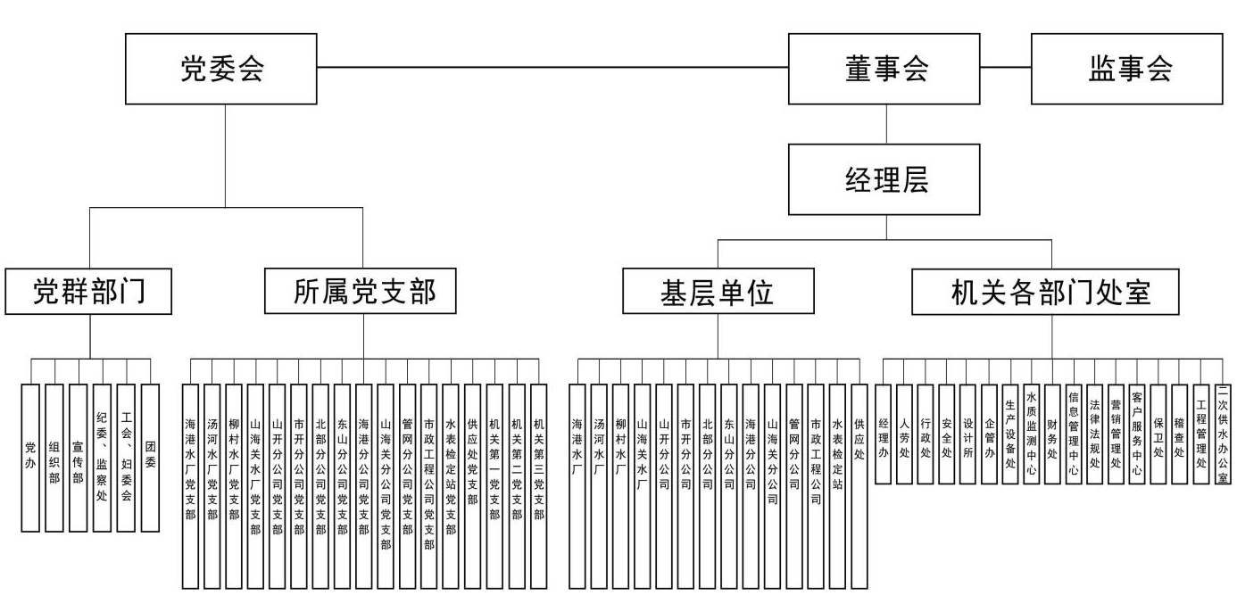
审
计处
（二）子公司-秦皇岛首创市政安装工程有限公司
公司领导
姓名 | 职务
马凯 | 经理兼副书记
周雪光 | 书记
赵竞男 | 副经理
刘世祥 | 副经理
组织架构
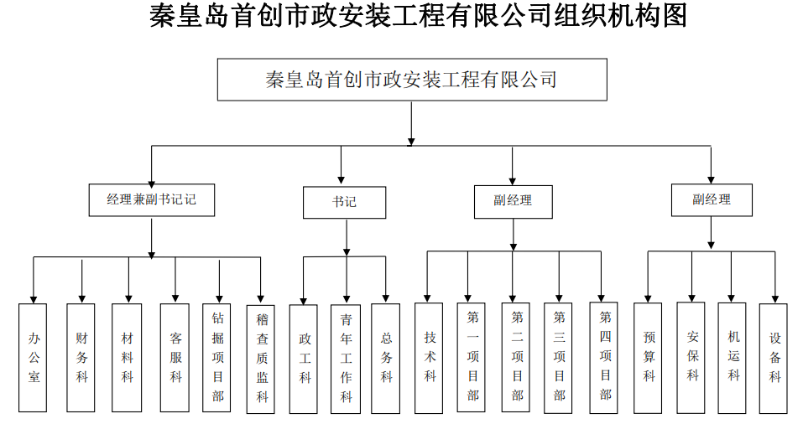
三、经营管理
年度报告
见附件。
财务状况
（一）秦皇岛市自来水有限公司
2020年底公司资产总额80776.73万元，负债总额85566.53万元，净资产总额-4789.8万元。资产负债率105.93%，比上年年初上升了3.33%。较年初，公司资产总额增加了10537.1万元，增加了15%；负债总额增加了13501.15万元，增加了18.73%。
（二）子公司-秦皇岛首创市政安装工程有限公司
2020年底秦皇岛首创市政安装工程有限公司资产总量1.65亿元，负债总量1.24亿元，净资产0.41亿元，资产负债率75.15%，负债比率比年初减少8.72个百分点。较年初，公司资产总量增加0.41亿元，增幅33.06%，负债总量增加0.2亿元，增幅19.23%；净资产净增加0.21亿元，增幅为105%。
四、薪酬待遇
秦皇岛市自来水有限公司
企业负责人2020年度税前薪酬总额
姓名 | 职务 | 任职时间 | 薪酬总额（万元）
邱晓辉 | 总经理、党委副书记 | 2020.01-2020.12 | 21.30
杨海滨 | 党委书记、副总经理 | 2020.01-2020.12 | 21.41
赵连栋 | 副总经理 | 2020.01-2020.12 | 19.95
刘志强 | 副总经理 | 2020.01-2020.12 | 19.72
王丽君 | 纪委书记 | 2020.01-2020.12 | 19.52
张利川 | 副总经理 | 2020.01-2020.12 | 19.75
田占军 | 副总经理 | 2020.01-2020.12 | 19.66
刘云峰 | 副总经理 | 2020.01-2020.12 | 19.82
李会生 | 副总经理 | 2020.01-2020.03 | 12.50

秦皇岛首创市政安装工程有限公司
企业负责人2020年度税前薪酬总额
姓名 | 职务 | 任职时间 | 薪酬总额（万元）
马凯 | 经理兼副书记 | 2020.01-2020.12 | 10.75
周雪光 | 书记 | 2020.01-2020.12 | 9.06
赵竟男 | 副经理 | 2020.01-2020.12 | 11.21
刘世祥 | 副经理 | 2020.01-2020.12 | 10.71
五、重要人事变动（无）
六、重大事项（无）
七、员工招聘（无）
八、社会责任
围绕强企兴企的初心和使命，2020年度自来水公司党委全年开展“党员固定服务日”活动12次，参加党员人数3000余人次，组织党员深入小区，手持清扫工具捡拾路上的烟头、纸屑、果皮等白色垃圾，并向居民宣传水费微信缴费说明书及疫情防控知识，发放防疫消毒套装；春节和“七一”期间，组织对34名困难党员和1名老党员进行走访慰问，送去慰问金21000元；开展捐赠活动，组织公司18个党支部，443名党员、12名党员发展对象、10名入党积极分子,共计捐款 42476.66元，以实际行动支援疫情防控工作；积极响应市妇联“与爱同行 守望相助”专项行动号召，公司1003人参加捐款活动,共计捐款 26365元；组织公司帮扶责任人到对口扶贫的洪水村慰问6次，送去了食品、衣物、生活必需品、节日慰问品等，共计20191.8元。

附件1
秦皇岛首创市政安装工程有限公司
2020年度报告
2020年，秦皇岛首创市政安装工程有限公司在总公司领导的正确领导下，在相关处室、部门的密切配合下，以工程质量和安全管理为重点，以经济效益为中心，对内强化队伍建设，对外积极开拓市场，开源节流，勇于创新，班子团结协作，职工勤奋努力，较好的完成了今年的各项工作任务,现将一年来的工作情况和明年工作谋划汇报如下：
一、生产经营目标完成情况
2020年，工程公司共签订工程合同75项，签订分包合同1项。共编制预算115份,决算工程54项。
1-12月份结转完工工程收入7065万元，结转完工工程成本6628万元。各项税金及所得税费103万元、管理费用支出244万元，利润总额129万元。
二、工程项目完成情况
（一）政府投资工程共计12项，主要为1、秦皇岛市公安交通警察支队警务站接水工程；2、秦皇岛房管局西港路保障房一期给水工程；3、秦皇岛市海港区农村饮用水安全巩固提升工程；4、七中过街天桥给水工程；5、玉龙湾过街天桥给水改线工程；6、2019-2020年度海港区老旧小区改善提升项目给水工程；7、秦皇岛玻璃工业研究设计院有限公司“三供一业”供水分离改造工程；8、秦皇岛市自来水有限公司央省属“三供一业”供水分离移交改造项目三标段EPC总承包；9、东港家园给水工程；10、卸粮口给水工程等。共安装各种管道11662米，水表出户644户。
（二）完成道路工程8项，主要为1、海滨路东西延伸工程；2、海港区圆明山南三村改造配套基础设施建设项目给水工程；3、海港区范庄村改造项目配套道路给水工程等。共安装各种管道11221米。
（三）在建地产工程8项，分别是1、博维.新坐标二期项目给水工程；2、博辉万象城二期给水工程；3、在水一方B区（一期）给水工程；4、博维.美墅项目给水工程；5、碧桂园首府（地块七、地块八）给水管网工程；6、岸上澜湾地块40#、44#楼给水工程；7、秦皇岛万达项目B组团地下室给水管网工程；8、汤河东岸项目自来水管网施工工程。
（四）公司内部改造工程共4项，分别是1、公司改建食堂工程；2、公司办公区及后门卫片区改造工程；3、公司三楼会议室装修工程；4、秦皇岛市自来水有限责任公司隔离观察室装修工程。
三、所做的主要工作
（一）经营管理方面
1、经与市住建局、省住建厅等相关部门沟通，企业施工资质证书成功延期至2021年12月31日，确保了公司在2020年的多个工程项目投标工作能顺利进行。
2、根据总公司《科级正职人员竞聘实施方案》要求，如期完成了科级正职人员竞聘和副职选拔、职工岗位调整等相关工作。
3、为进一步规范公司材料及设备招标工作，通过择优比选，由北京筑标建设工程咨询有限公司作为我公司代理公司。
4、对材料采购实行统一管理，并对所用材料进行统一招标。材料科依据开工报告，经过领导审批后，根据施工进度合理购进材料，避免积压，产生库存。
- 通过与造价站进行沟通，每月向造价站上报材料实时价格，做到造价信息及时更新，有力的保证了工程预决算工作。
- 定期对工程欠款进行核查，特别是对陈欠款针对不同的客户采用不同的办法，派专人上门与欠款单位协调并进行清欠。
- 成立钻掘项目部，拓展给水工程主业之外的新项目。
- 做好车辆的管理工作，所有车辆集中统一管理，由机运科建立档案，每车固定专职司机，根据车辆用途核定油费支出。定期对司机进行安全教育，组织司机学习《道路安全法》及本公司的《车辆安全管理制度》，开展交通安全知识竞赛活动。
（二）制度建设方面
1、重新规范明确各科室的工作职责和工作流程，完善制度，明确责任，确保工作有序开展。
2、制定《职工奖金奖励办法及考核标准》，向一线岗位倾斜，调动职工积极性。
3、为规范车辆的停放，制定《车辆停放管理制度》，加强院内车辆管理，保持良好的办公环境和秩序。
4、建立健全了各级安全生产生产责任制和安全保证体系，重新修订了《建筑工程施工生产安全事故应急预案》并报建设局备案。
（三）疫情防控、创城创卫方面
1、“疫情就是命令，防控就是责任”，严格落实各级疫情防控工作要求，做好测温登记、消毒杀菌、人员管控等工作。疫情期间加强办公楼的门卫管理，聘请专业安保公司负责安全保卫工作。
2、为迎接创卫检查组到来，改善职工出行环境，对老院车棚南侧和东侧的小路进行重新铺设休整。
3、在创卫检查组验收期间，对位于和平大街两侧12个公交广告亭进行维护修缮，每天派专人巡查、保洁，并配合相关部门张贴公益广告。
4、以“创城”为契机，加强施工现场文明施工管理，在施工现场设置安全警示标志牌、雾炮车、围挡等设施，做好材料堆放、现场防火、垃圾清运等工作，保持施工现场整洁、卫生、有序。
（四）安全保卫方面
1、组织经理、副经理及安全员、特种作业人员参加安监站培训学习，确保人员持证上岗。积极组织员工参加建设局、总公司安全处召开的安全会议、安全知识培训，加强“三类人员”和特种作业人员培训，提高自身安全知识。定期对公司所属区域的消防器材、安全警示、疏散通道、应急照明、监控设备等完好情况进行检查整改。
2、公司负责人与各科科长签订了《安全生产工作目标》责任书与《消防安全承诺书》，将安保工作层层落实，真正做到了制度健全、责任明确。
3、对各项目部库房机械设备进行统一管理，做到材料物品有序存放，并配备灭火器，确保工程安全生产无隐患。
（五）基础设施建设方面
1、为保障职工的饮食安全，提高伙食质量，提供良好的就餐环境，公司本着厉行节约、控制成本的宗旨，对材料库原有闲置房间进行简单装修，建立职工食堂，解决职工的就餐问题。
2、对公司三楼会议室进行了装修改造，更好地改善了工作环境。
3、对公司西门卫的临时工宿舍重新进行分配、改造，闲置的宿舍改造成了办公室、值班室。安排专人对老院西门及民工住宿进行管理，建立相应的管理制度。
四、存在的不足
1、制度建设尚不完善，还需建立适应公司发展、切合公司实际、可操作性强的现代化企业制度。
2、职工队伍年龄偏大，专业技术人员缺乏，在培养人才、用好人才上做的还不够。
3、多年遗留的已完工程项目，因甲方资金问题，无法付清拖欠工程款，虽追缴难度大，但仍需加大力度继续追缴。

